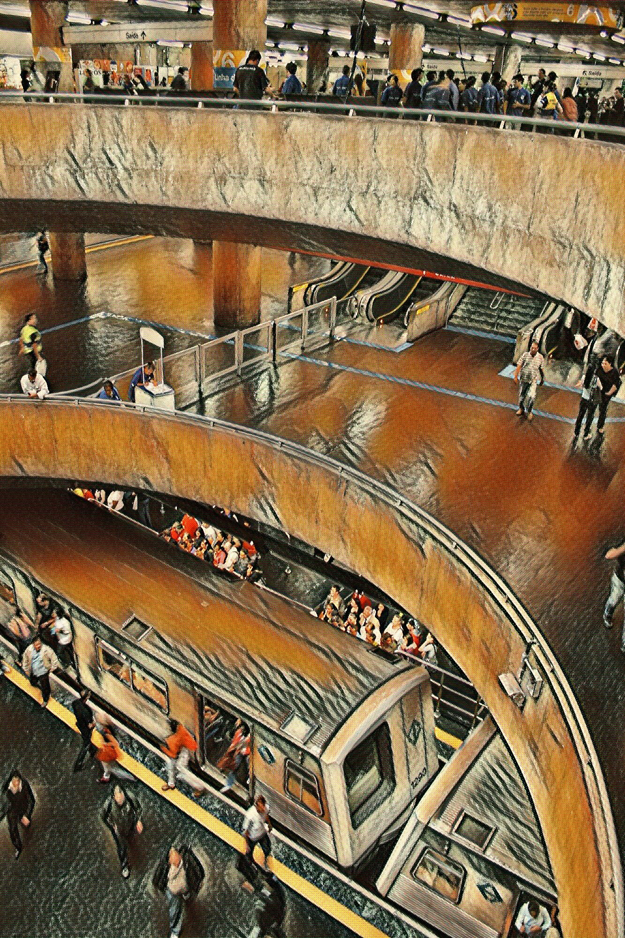

**RELATÓRIO DE SOLICITAÇÕES - SERVIÇOS DE INFORMAÇÃO AO CIDADÃO – SIC SSSSSSSSETEMBRO**

**AGOSTO/2019**

**19**

**/2019**

**RELATÓRIO DE SOLICITAÇÕES – SERVIÇOS DE INFORMAÇÃO AO CIDADÃO - SIC**

**RELATÓRIO MENSAL DE SOLICITAÇÕES – SIC - SETEMBRO/2019**

**DEZEMBRO/2017**

**INTRODUÇÃO**

No mês de setembro, o SIC realizou **177 atendimentos** e 18 áreas da Companhia foram acionadas para subsidiarem as respostas enviadas aos cidadãos. Todas as manifestações encontram-se registradas no Sistema “CRM-Sugar.”

**SOLICITAÇÕES**

|  |  |
| --- | --- |
| MÊS | QUANTIDADE |
| Setembro/2019 | **177** |

**RECURSOS**

|  |  |
| --- | --- |
| MÊS | QUANTIDADE |
| Setembro/2019 | **0** |

**TIPO DE INSTÂNCIA DOS RECURSOS RECEBIDOS – SIC – SETEMBRO/2019**

**- Não houve recursos no mês de setembro/2019**

**DEMANDA COMPARATIVA COM O MÊS ANTERIOR**

**DEMANDA COMPARATIVA ANUAL – SETEMBRO 2018 E 2019**

**PORCENTAGEM DOS ASSUNTOS MAIS DEMANDADOS – SETEMBRO/2019**

**COMPARATIVO POR ASSUNTOS EM SETEMBRO 2019 E 2018**

**ÁREAS SUBSIDIADORAS**

As gerências que mais forneceram subsídios em agosto foram: GPR, GOP, SIC, GCP, GRH e GEF.

**RELAÇÃO DE ASSUNTOS E NÚMERO DE SOLICITAÇÕES – SETEMBRO/2019**

|  |  |
| --- | --- |
| **ASSUNTO** | **QUANTIDADE** |
| **Expansão - Projetos/Obras** | **99** |
| Obras | 72 |
| Desapropriações | 26 |
| Projetos Civis | 1 |
| **Operação** | **22** |
| Ocorrências | 10 |
| Relatórios Operacionais | 9 |
| Procedimento Operacional | 3 |
| **Serviços ao Cliente** | **14** |
| Apoio a estudantes | 13 |
| Achados e Perdidos | 1 |
| **Administração/Institucional** | **13** |
| Contratos | 11 |
| Convênios | 2 |
| **Recursos Humanos** | **7** |
| Concursos | 5 |
| Salários de Funcionários | 1 |
| Plano de Carreira | 1 |
| **Financeiro** | **5** |
| Tecnologia Bilhetagem | 2 |
| Tabela Tarifária | 1 |
| Execução Orçamentária | 1 |
| Negócios | 1 |
| **Bilhetagem** | **4** |
| Tipos de Bilhetes | 2 |
| Bilhetes Gratuitos | 2 |
| **Engenharia/Manutenção** | **3** |
| Equipamentos | 1 |
| Obras de Manutenção | 1 |
| Interferências | 1 |
| **Patrimônio** | **2** |
| Terrenos | 2 |
| **Expansão - Planejamento** | **2** |
| Pesquisa Origem/Destino | 1 |
| Mapa Rede Futura | 1 |
| **Expansão - Diversos** | **2** |
| Cronograma/Prazos | 2 |
| **Processos** | **2** |
| Licitatórios | 1 |
| Judiciais | 1 |
| **Fale Conosco** | **1** |
| Operação | 1 |
| **Site do Metrô** | **1** |
| Serviços | 1 |
| **Total Geral** | **177** |

**PERFIL DOS SOLICITANTES**

**TEMPO MÉDIO DE ATENDIMENTO EM SETEMBRO/2019**

**Prazos Legais**

**SOLICITAÇÕES ENCERRADAS SIC – SETEMBRO/2019**

**HISTÓRICO DAS SOLICITAÇÕES – SIC – 2012 A 2019**

**RELATÓRIO MENSAL – ACESSOS AO PORTAL DA GOVERNANÇA CORPORATIVA E TRANSPARÊNCIA – SETEMBRO/2019**

**DEZEMBRO/2017**

**INTRODUÇÃO**

Durante o mês de setembro, o “Portal da Governança Corporativa e Transparência do Metrô” teve 4.262 visitas, com uma média de 142 visitantes/dia. Neste mês, foram registradas 22.526 visualizações de páginas e o pico de acesso ocorreu no dia 24/09/2019, terça-feira, com 259 visitantes.

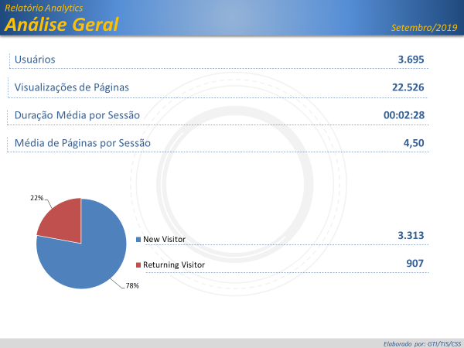

**VISITANTES – PAÍSES E ESTADOS**

Brasil

**3.507**

EUA

**124**

Alemanha

**13**

Espanha

**4**

Australia

**3**

***Origem: Países***

São Paulo

**3.087**

Rio de Janeiro

**92**

Distrito Federal

**58**

Minas Gerais

**53**

Santa Catarina

**46**

***Origem: Estados***

**PÁGINAS MAIS VISITADAS EM SETEMBRO/2019**

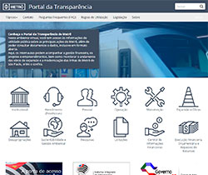

**Home**

Visualizações: 3106

Tempo Médio: 00:00:26

Taxa de Rejeição:18,84%

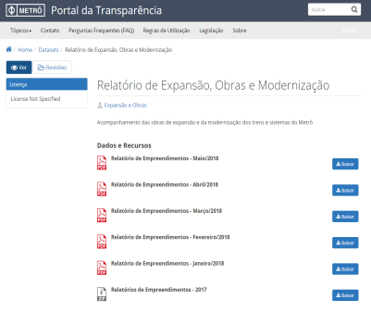**Relatório de expansão e obras**

Visualizações: 1.716

Tempo Médio: 00:00:52

Taxa de Rejeição: 60,16%

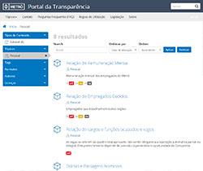

**Pessoal**

Visualizações: 1.640

Tempo Médio: 00:00:13

Taxa de Rejeição: 18,75%

**Demanda**

Visualizações: 1.170

Tempo Médio: 00:01:29

Taxa de Rejeição: 33,01%

